Расписание автобусов в ИппоЦентр «Лучик»
на осень 2016 г. – весну 2017 г.

149
Из Нового Города | 6:10* 7:35 9:20 11:50 14:00 16:20 18:50
Из Крестово-Городища | 6:20* 7:30* 8:55 10:40 13:10 15:20 17:40
* Кроме выходных и праздничных дней
Маршрут: пр. Авиастроителей, д. 12 – пр. Туполева – пр. Созидателей – пос. Мирный – «ЛУЧИК» – УГСХА – Крестово-Городище
Из Крестово-Городища до «Лучика» автобус идёт 30 мин.

489
Из Нового Города | 7:30*А 7:55 8:35*_{А} 9:10* 9:50_{А} 10:50 11:30А 12:10 13:35_{А} 14:20 15:45_{А} 16:10* 17:00_{А} 17:25 18:25
Из Крестово-Городища | 7:15 8:05*А 8:40 9:05*_{А} 9:45 10:45_{А} 11:30 12:10_{А} 12:45 14:15_{А} 15:15 16:20_{А} 16:45* 17:30_{А} 18:00 19:00
А – рейсы автобусов ПАЗ
* Кроме выходных и праздничных дней (в скобках – время маршрута в выходной день)
Маршрут: пр. Л. Комсомола, д. 53 – пр. Дружбы Народов – пос. Мирный – «ЛУЧИК» – УГСХА

112 «Центр – УГСХА»
Из центра:
С 8:00 до 18:00 – каждые 20 минут; 18:30 19:00 20:10
Из УчХоза (УГСХА):
6:00 6:30 6:55; с 7:20 до 16:40 – каждые 20 минут; 17:15 18:00 19:00

Маршрут: ул. Гончарова, д. 11 («Детский мир») – ул. Минаева – ул. Железной Дивизии (Речной порт) – Димитровградское шоссе – пос. Мирный – «ЛУЧИК» – УГСХА

Внимание!
1. Ехать до остановки «Первое отделение птицефабрики» = «Магазин птицефабрики» (после того, как из Нового Города проедете остановку «пос. Мирный»).
2. Расписание автобусов может изменяться в праздничные дни, в зависимости от сезона и планов администрации маршрута. Подробности уточняйте у кондукторов и водителей.

ИппоЦентр «Лучик» в интернете:
ЦентрЛучик.рф
vk.com/LuchikHorse73
ok.ru/LuchikHorse73
facebook.com/LuchikHorse73

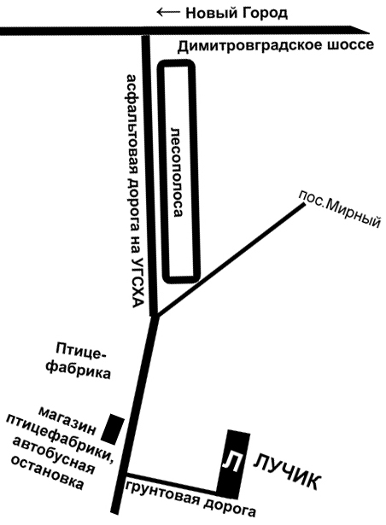
Подробнее см. на карте 2ГИС: http://2gis.ru/ulyanovsk/callout/48.718078,54.355393,16/center/48.710225,54.357/zoom/16

